Выпуск № 1 ЯНВАРЬ 2017

Газета учреждена Администрацией Раскатихинского сельсовета и координационным советом культурно - образовательного центра Раскатихинской средней общеобразовательной школы
Вот и настал 2017 год…
Пусть мороз серебрится порошею,
Заметая любую беду,
Мы желаем вам только хорошего
В наступившем Новом году!
Пускай успех сулит и достижения,
Пусть счастье множит в сотни раз,
Чтоб этот год был лучшим без сомнения,
Чтоб получилось всё у каждого из нас!

АНЕКДОТЫ в тему
- Дорогой Дедушка Мороз! Может в этом году деньгами?

Купила подарки к Новому году…
Две радиоуправляемых машинки, чтобы муж с ребенком не подрались…

Сегодня видел мужика под шофе, так у него на руке написано ручкой большими буквами: «НА РАБОТУ 9-ОГО»
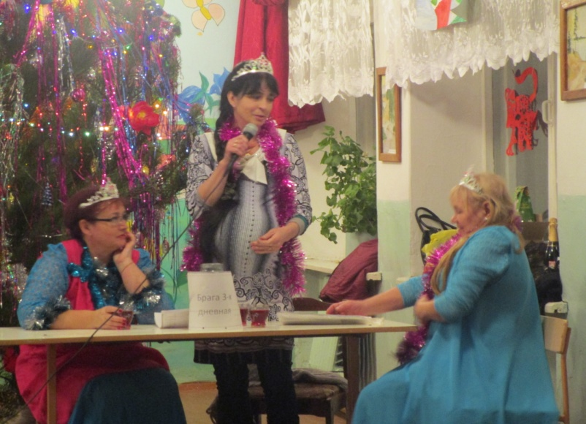
31 декабря в здании Раскатихинской школы состоялся Новогодний бал. В сценарии принимали участие жители нашего села Вейдт Ирина, Гладкова Татьяна, Нечеухина Людмила, Кузьмина Галина, Пивоварова Екатерина, Дуданова Елена, Поздина Татьяна. Все дружно проводили сказочную обезьянку (Кузьмину Галину) и встретили символ года Петуха (Вейдт Ирину), а затем окунулись в мир сказки, в которой хитрая лиса (Нечеухина Людмила), серый волк (Пивоварова Екатерина), коварная Баба Яга (Сартакова Ольга) и услужливая ворона (Кузьмина Галя) решили увести у семьи петуха и зажарить его, чтобы самим стать символом года. Петуху и курице (Гладкова Татьяна) помогли спастись Снегурочка (Дуданова Елена) и Дед Мороз (Поздина Татьяна). Игры, танцы и сценка украсили новогодний праздник, который помогли провести спонсоры ИП Васина и ИП Варламова.

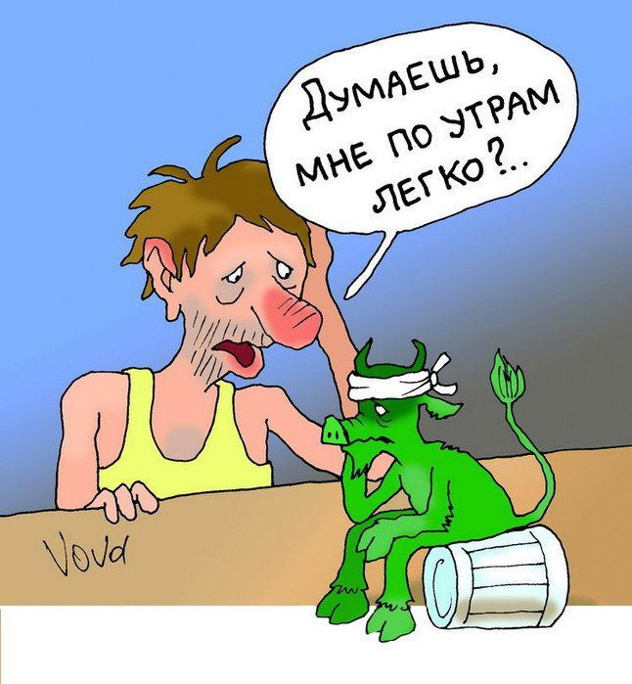
1 января — Международный день похмелья!
После бурных алкогольных возлияний и веселого Нового года в стране наступает что? Правильно: не менее примечательный праздник — национальный день похмелья. Никто не спорит, что этот день бывает тяжелым, но он так же прочно вошел в национальную традицию как и Новый год!
Этот неофициальный ПРАЗДНИК был объявлен 21 февраля 2001 года фармацевтической компанией «Bayer HealthCare» в честь 70-летия ее главного продукта "Alka-Seltzer". Правда, по мнению руководства компании, для праздника лучше всего подходит не день ее рождения, а первый день нового года. Потому что, по статистике, пик потребления "антипохмельных" таблеток приходится именно на 1 января. Странно, что такую важную дату придумали не в России, хотя в нашей стране пришлось бы объявлять на день, а неделю похмелья, ведь плавный процесс «опохмела», как правило, затягивается до конца новогодних каникул.
Что касается британцев, они, как люди прагматичные, объявили День похмелья скорее с целью рекламной акции, ведь фармацевтическая компания «Alka-Seltzer» давно производит средства для снятия неприятных последствий после употребления спиртных напитков. Забота о согражданах – это скорее социальная уловка, чем нечто большее. Вместе с тем, стоит быть объективными и признать, что британцы в качестве альтернативы собственным препаратам озвучили и другие методы снятия похмелья – хорошенько закусывать спиртное жирной пищей, кушать маринованные глаза овцы в томатном соке и смазывать ладони лимонным соком. Слушать англичан русскому человеку не с руки (кому, как не нам знать народные рецепты от похмелья!).
О воинском учете

АНЕКДОТЫ в тему

Медкомиссия. Кабинет психиатра. Открывается дверь, заходит призывник, делая вид, что едет на мотоцикле.
— Дрын—дрын—дрын, доктор, куда мне припарковаться?
— Да вон, в уголок, рядом с моим!

Врачи обследуют призывника.
- Что с рукой?
- Кровь из пальца брали.
- А почему рука в гипсе?
- А я не давал…
В соответствии с Законом «О воинской обязанности и военной службе» в период с 1 января по 31 марта осуществляется первоначальная постановка на воинский учет граждан мужского пола в год достижения ими возраста 17 лет комиссиями по постановке граждан на воинский учет.
В 2017 году подлежат первоначальной постановке на воинский учет по Раскатихинскому сельсовету юноши 2000 года рождения. В этот год из села Раскатиха ряды призывников пополнили: Нечеухин Никита, Папулов Егор
(для сравнения 1995 год – 1 человек, 1996 – 3 человека, 1997 год – 0, 1998 – 8, 1999 - 5).
В 2017 году подлежат снятию с воинского учета мужчины 1966 года рождения, женщины 1971 года рождения, для этого военнообязанным с военным билетом необходимо обратиться в военкомат или Администрацию Раскатихинского сельсовета.

Военно-учетный работник Н.М.Левенцова
Празднуем крещение БЕЗОПАСНО
Из года в год православный мир отмечает 19 января один из самых древних и почитаемых праздников - Крещение Господне.
ГИМС МЧС России по Курганской области напоминает гражданам об элементарных правилах безопасности вблизи водоемов.
Если у вас возникнет желание искупаться в проруби, то купайтесь только в специально предназначенных для этого местах
Перед купанием в проруби необходимо разогреть тело, сделав разминку.
К проруби необходимо подходить в удобной, нескользкой и легкоснимаемой обуви.
Окунаться лучше всего по шею, не замочив голову, чтобы избежать рефлекторного сужения сосудов головного мозга.
Никогда не ныряйте в прорубь вперед головой – это увеличивает потерю температуры и может привести к холодовому шоку.
Не заходите в воду в состоянии алкогольного опьянения, ведь алкоголь способствует расширению кровеносных сосудов, вследствие чего увеличивается теплоотдача организма и возможно наступление быстрого переохлаждения.
Помните, что пребывание в ледяной воде незакаленных людей может привести к общему переохлаждению организма. Поэтому пребывание в проруби более одной минуты нежелательно.
Если с вами ребенок, слетите за ним во время его погружения в прорубь, не оставляйте его без присмотра вблизи реки, убедитесь, что лед, на который вы выходите, достаточно крепкий.
После окунания разотрите себя и ребенка махровым полотенцем и наденьте сухую одежду.
Для укрепления иммунитета и снижения возможности переохлаждения необходимо выпить горячий чай. Перед купанием проконсультируйтесь у врача.
Не следует лезть в ледяную воду людям со слабым сердцем, бронхо-легочными заболеваниями, склонным к спазмам сосудов.
Пусть Ваш праздник будет радостным, приятным, а главное – безопасным!

Госинспектор ГИМС МЧС России по Курганской обл. Островских С.Г.
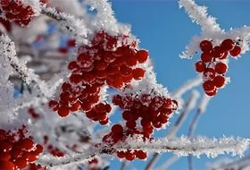
Поздравляем Дмитриева Платона Григорьевича с 85-летием
Шварева Леонида Петровича, Кузьмину Людмилу Кузьмовну, Самойлова Геннадия Николаевича с 65-летием
Анфиногенову Галину Васильевну с 55-летием
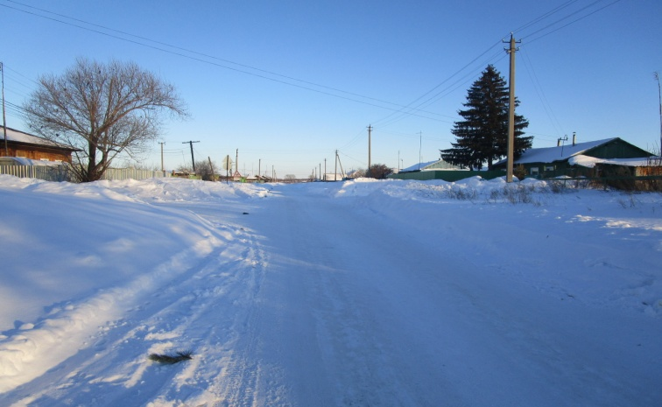
В январе вас с юбилеем спешим поздравить мы.
И пожелать в мороз и стужу сберечь тепло души.
И если в день рождения на улице метель.
Зовите друзей хороших, с ними веселей.
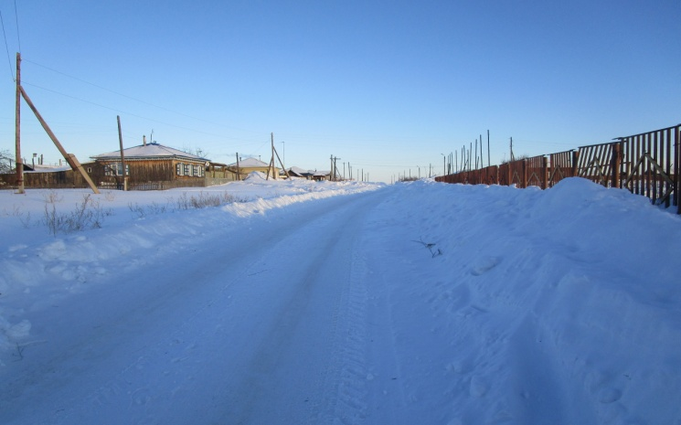
Зима нынче снежная, замело, завалило снегом дороги, крыши домов и зданий. Главное управление МЧС России по Курганской области информирует о том, что ночью с 7 на 8 января 2017 года скопление снега на крыше черырехэтажного жилого дома стало причиной повреждения кровли в г.Ижевске. Крыша обрушилась на площади 80 квадратных метров. Из-за инцидента была нарушена жизнедеятельность жителей данного жилого дома. За период новогодних праздничных дней на территории Курганской области выпало значительное количество осадков в виде снега, что создает реальную угрозу возможному обрушению кровли зданий, домов и являются реальной угрозой для здоровья и жизни людей, поэтому, настоятельно рекомендуем жителям в срочном порядке заняться этой проблемой и очистить крыши зданий, домов от снега!
Кроме того, уважаемые раскатихинцы, давайте уважать друг друга, не выбрасывайте снежные комки на уже прочищенную дорогу, под колеса проезжающих автомобилей ваших же односельчан.
Администрация
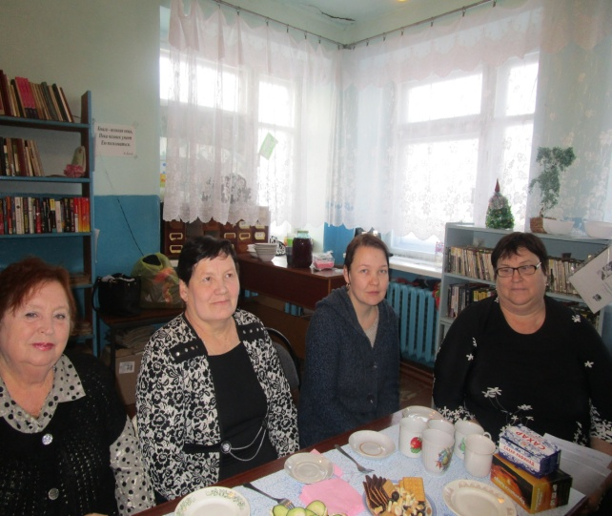
Здравствуйте, гости дорогие!
Не часто нам удаётся так собраться всем вместе.
Поговорить за чашкой чая, песни молодости послушать, да потанцевать. Тем и дороги наши встречи, что они объединяют нас, помогают пережить трудности, да поделиться радостью.

Посиделки нас собрали за душистым чаем,
Тут болячки и невзгоды мы не замечаем.
Будем вспоминать знакомых, и свои успехи,
Конкурсы устроим вместе, разные утехи.
Не давай скучать соседу, весели соседку,
Возьми к горячему чайку сладкую конфетку.
Гармонист наш удалой к танцу приглашает,
Ну, а кто тут с кем пойдёт, каждый сам решает.

Такими словами ведущая начала очередное заседание клуба «Вдохновение», которое было посвящено прошедшим праздникам Рождеству и Новому году и Крещенскому сочельнику. Погадали, поиграли, почитали гороскопы и наметили работу клуба на 2017 год.

Главный редактор: Тутуков А.А.
Заместитель главного редактора: Левенцова Н.М.
Ответственный секретарь: Сартакова О.Н. \
Дизайн и компьютерная вёрстка: Анфиногенова Н.В.
Телефон: 9-87-17. Тираж 50 экз.

